«Граттаж - воскография»
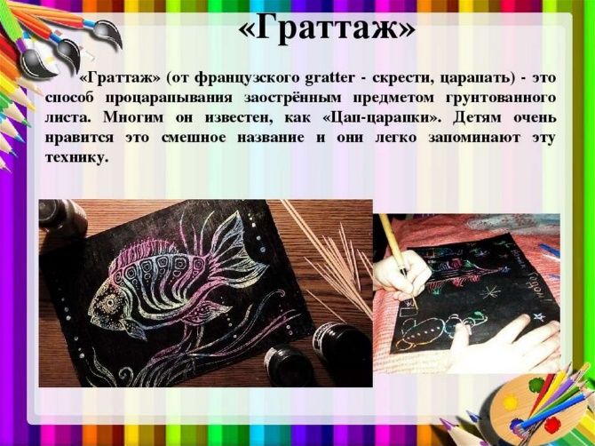
Специфика организации занятий по воскографии в ДОУ:
- Начинать можно со средней группы, поскольку такое рисование требует определённых усилий и развитости мелкой моторики рук.
- При проведении занятий вначале предлагать трафаретные и шаблонные рисунки.

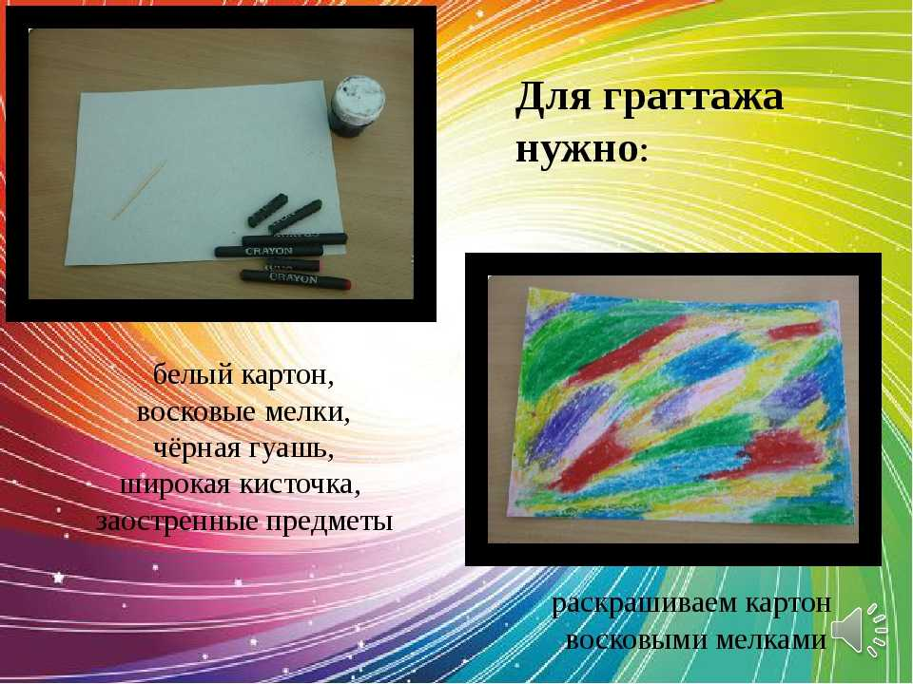

Способы подготовки материала:
- Просто втереть свечу в основу (рисовать свечой по бумаге словно карандашом).
- Натереть свечу на тёрке, полученные кусочки нагреть на водяной бане. Когда воск расплавится, нанести его на картон небольшой кистью.
- Зажечь чайную свечу (она имеет форму таблетки), воск набирать на широкую кисть прямо из свечи и наносить на основу.

Требования при подготовке материала:
- в среднем дошкольном звене это полностью делает воспитатель.
- воспитанники старшей и подготовительной группы уже могут активно участвовать в этом процессе.

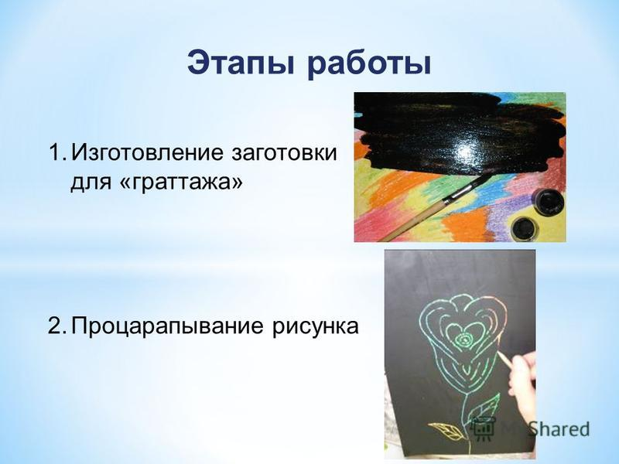

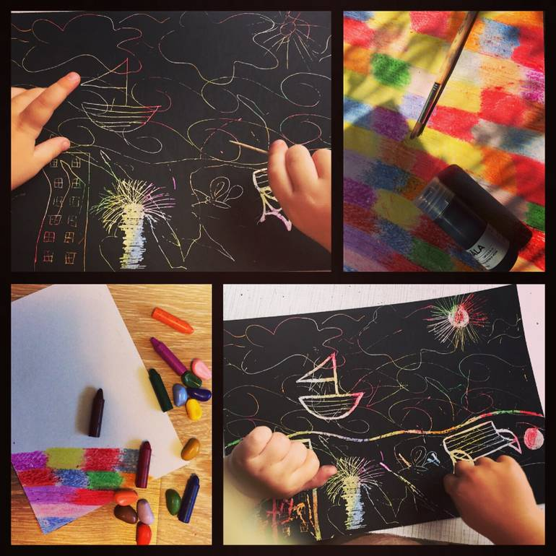
Одна из ключевых задач современного дошкольного образования — развитие творческой стороны личности. Большой потенциал для этого представляет изобразительная деятельность, особенно нетрадиционные техники рисования. Такие занятия погружают малышей в удивительный мир искусства, дают возможность почувствовать себя настоящими волшебниками. Воспитатель обязательно должен познакомить ребят с техникой граттаж.
Как часто видим жизнь мы в черном цвете,
И счастье – словно призрачный мираж...
Под черной тушью – мир из радуги и света.
Люблю картины в технике граттаж!
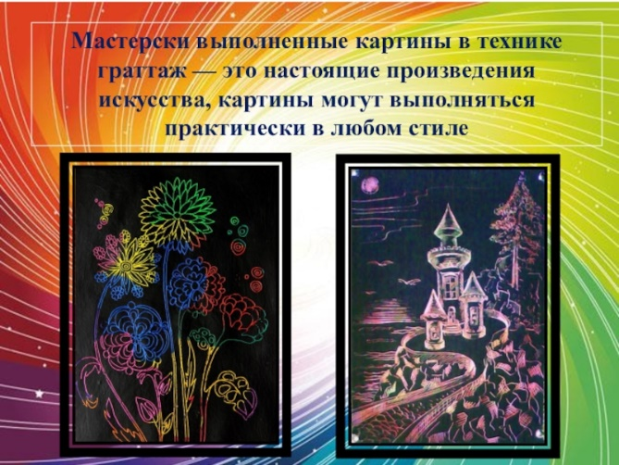

Наши контакты:
Телефон: 83844124148
E-mail: novonikds@yandex.ru
652109
Кемеровская область – Кузбасс,
Яйский МО,
с. Новониколаевка,
пер. Школьный, 1
МБДОУ «Новониколаевский детский сад «Гнездышко»
Яйский муниципальный округ
2023 год

ПАМЯТКА
Нетрадиционное рисование в ДОО
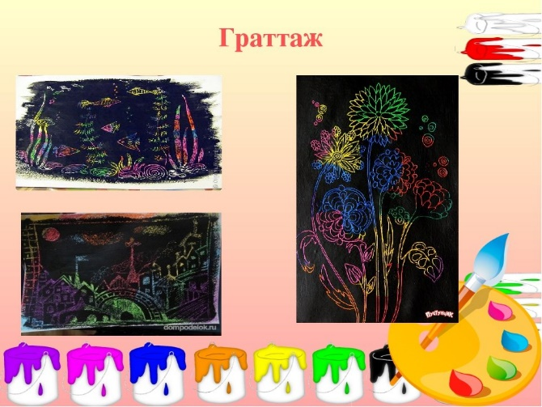

Выполнили: Чигряй В. Ю.
Денисенко И. Л.

